多媒體程式設計-期末專案報告
組別:第九組
組員(學號與姓名):
11344118王婷宣
11344136陳羽蕎
11344138陳品妤
11344140李羽涵

- 網站介紹
本專案主題在打造以焦糖蛋糕為主的B2C電子商務網站，品牌名稱為「烤焦」。主要產品為巴斯克蛋糕及各種風味蛋糕。希望大家對於烤焦的印象不再是苦苦的，而是像焦糖一樣脆脆甜甜的。選用了高級動物鮮奶油、品質優良的土雞蛋、日本進口抹茶等等。網站採用極簡高級配色，清晰呈現商品的資訊，流暢的選購功能，使顧客採購更加便利。

創意與特色：
1. 品牌化：設計了一個完整的品牌故事與形象。包含Logo、品牌介紹、服務條款、購物須知，讓專案有「真實商店」的感覺。「虛擬品牌」的創意，讓專案更具趣味性與展示價值。
2. 互動性：彈跳窗控制、評論系統、評分，讓使用者參與。
3. 模組化思維：商品資料集中在productsdata.js，邏輯分散在products.js、product.js、cart.js 等檔案。

- 請列出各組員的分工情況
- 列出組員所負責的工作項目 (2)組員貢獻比例 (整組加總為100%)
組員 | 工作項目 | 佔比%
王婷宣 | All html、css、js、報告、第一次進度報告文件、期末報告文件 | 46
陳羽蕎 | 商品資料設計(productsdata)、商品圖片設計、文案設計、aboutus.html、品牌介紹 | 16
陳品妤 | 主視覺圖片設計、主視覺輪播slideshow、網站框架構想、文案設計、footer、aboutus.html、css | 19
李羽涵 | 第一次進度報告文件、第二次進度報告文件、期末報告文件、、文案設計、彈出式廣告視覺設計、aboutus.html、品牌介紹 | 19

- 網站之發想過程
在最開始就確定做甜品方向的電商網站，創建群組時就討論提出要以巴斯克蛋糕為主，因此最後就決定打造以焦糖蛋糕為主的B2C電子商務網站，使用虛擬品牌「烤焦」為主題。
- 網站架構圖
- 購物流程：商品頁→加入購物車→購物車頁→結帳頁→儲存購買記錄。
- 會員功能：登入/註冊→資訊顯示→購買記錄→編輯資料→登出。
- 消耗功能：popup.js 控制廣告彈，style.css 控制全站樣式。
- 購物流程：首頁→商品→購物車→結帳→會員中心→常見問題/服務條款/品牌介紹。

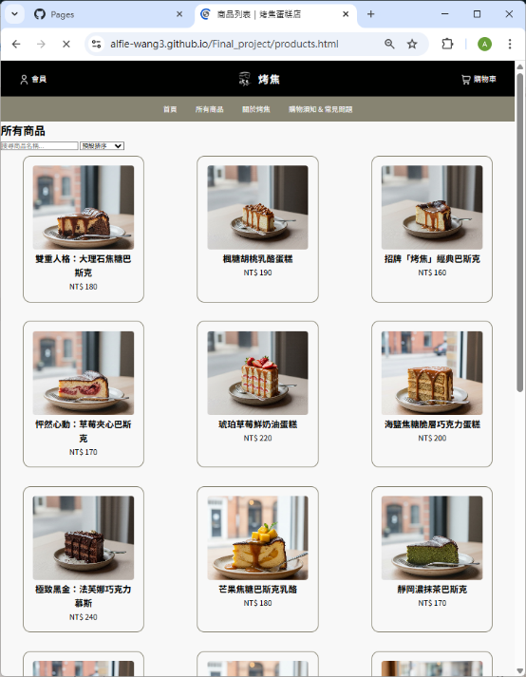
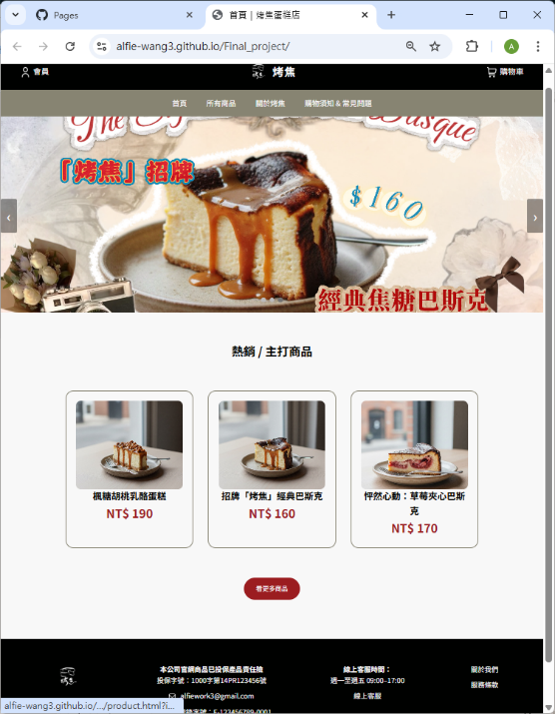
- 網頁排版說明：為打造高級感，使用黑白灰及烤焦感的紅橘做配色。

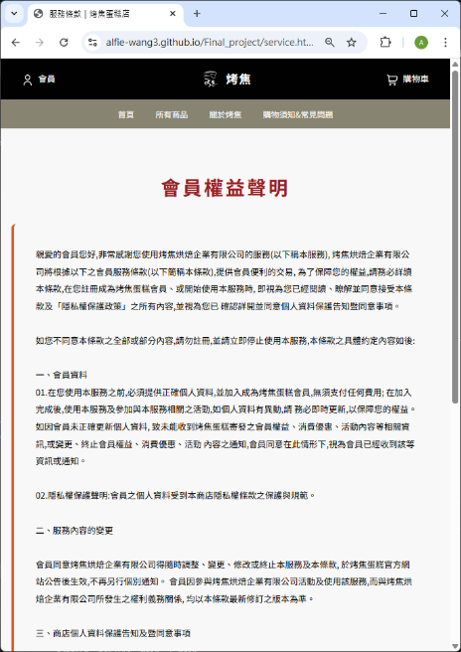
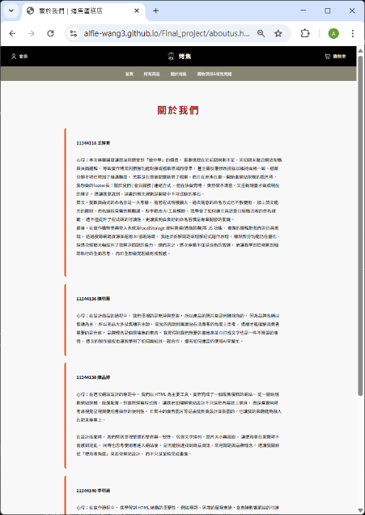
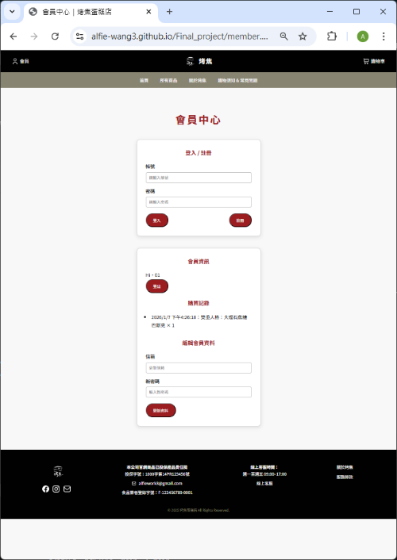
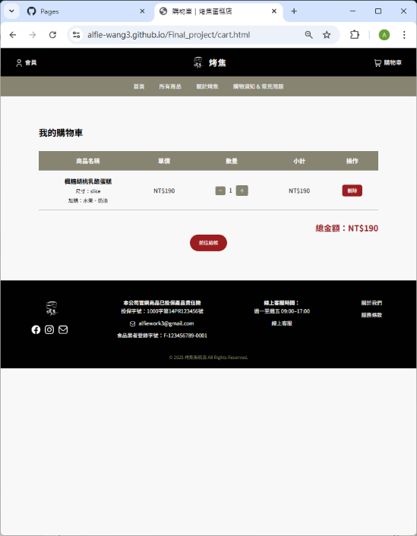
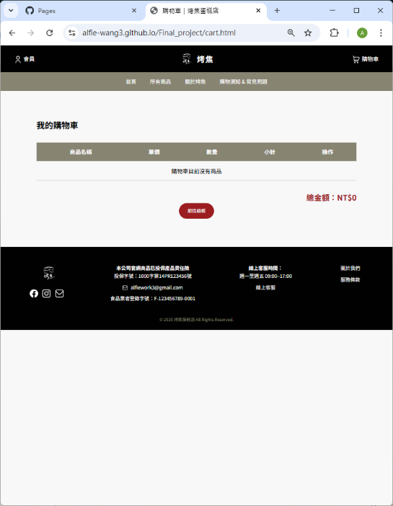
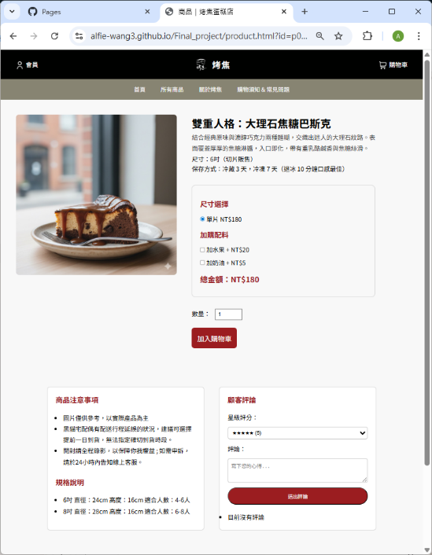
導覽列(Navbar)：功能：左：會員入口、中：Logo +品牌名稱、右：購物車入口。特色：黑底白字，簡潔清晰。
次導覽列(Sub-Nav)：功能：快速引導主要頁面（首頁、商品清單、品牌介紹、常見問題）。特色：灰底白字，懸停時變橘色，提升互動感。
主視覺區（hero）：功能：展示品牌主打商品或廣告圖片。特色：輪播圖片（幻燈片）、左右切換按鈕、下方圓點、RWD：桌機大圖，手機縮小高度。
廣告彈窗(Popup)：功能：展示促銷或新品資訊。特色：延遲跳出、可關閉、點選「不再顯示」後記錄到localStorage，下次不再跳出。
商品對應（產品卡）：功能：顯示商品圖片、名稱、價格，點選導向詳細頁面。特色：懸停時有浮起+陰影效果、RWD：自動排列成網格，手機版直排。
商品詳細頁(商品詳情)：功能：左側：商品圖片。右側：商品名稱、價格、說明、數量選擇、加入購物車按鈕。下：商品規格(左) +評論區(右)。特色：Flexbox排版，桌機左右並排，手機上下排列(RWD)。留言區支援評分。
購物車頁面(Cart Page )：功能：顯示購物車商品清單、修改數量、刪除商品、計算總金額。特色：表格排版，標題列灰底白字，清晰提示。
結帳頁（結帳頁）：功能：顯示訂單摘要+填寫表單(姓名、電話、地址)。特色：網格排版，左側訂單摘要，右側表單。RWD：手機版自動上下排列。
會員中心：登錄/查看單、會員資訊、購買記錄、編輯會員資料。特色：
表單式介紹面，簡潔專業。RWD：表單寬度自動縮小。
Footer：顯示品牌Logo、社群連結、公司資訊、客服資訊、網站連結。特色：網格排版，四欄分區。RWD：手機版自動變成直排。

- 網站功能說明
  - 基本功能
檔案 | 功能 | 說明
index.html | 首頁 | -導覽列、次導覽列、footer  -廣告窗彈（彈出）  -熱銷商品展示(特色產品)
products.html | 商品列表頁 | -顯示所有商品配套  -點擊商品導向
product.html | 商品詳細頁 | -顯示單一商品資訊（圖片、描述、儲存方式）  -尺寸選項(單選)  -加購配料(複選框)  -數量選擇  -計算總金額  -加入購物車
cart.html | 購物車頁面 | -顯示購物車商品清單  -計算總金額  -修改數量、刪除商品
checkout.html | 結帳頁 | -顯示訂單摘要  -驗證表單並發送訂單  -清空購物車  -填寫姓名、電話、地址
about.html | 品牌介紹 | -關於「烤焦」的品牌概念與故事
aboutus.html | 組員介紹 | -組員名單與心得分享
remind.html | 購物須知及常見問題 | - Q&A：付款方式、寄冰服務、發票、停車場、營業時間等
service.html | 服務條款 | -關於我們  -服務條款
member.html | 會員中心 | -會員登入  -購物紀錄  -會員資料更新
style.css | 全站風格 | -全站風格  - RWD響應式設計
productsdata.js | 商品資料 | -商品排列(id、name、desc、image、priceOptions、storage)-提供給與使用  -提供給products.js 與product.js 使用
products.js | 商品列表邏輯 | -動態生成商品配套  -點擊商品導向詳細頁面
product.js | 商品詳細頁邏輯 | -根據URL讀取商品資料-動態產生尺寸選項-計算總金額-加入購物車(存入localStorage)id 讀取商品資料-動態產生尺寸選項-計算總金額-加入購物車(存入localStorage)  -動態生成尺寸選項-計算總金額-加入購物車(存入localStorage)  -計算總金額-加入購物車(存入localStorage)(basePrice + optionPrice) * qty  -加入購物車(存入localStorage)
cartpage.js | 購物車頁面邏輯 | -渲染購物車清單  -修改數量、刪除商品  -計算總金額
cart.js | 購物車工具函數 | -提供方法  -計算單價與加購選項  -存入
checkout.js | 結帳頁面邏輯 | -訂單摘要  -計算總金額  -清空購物車並導回首頁
login.js | 登入邏輯 | -編輯會員資料（修改密碼、更新信箱）  -顯示購買記錄  -儲存使用者帳號到本機  -登出功能
popup.js | 廣告窗彈邏輯 | -頁面載入後延遲1秒顯示廣告  -點擊關閉按鈕隱藏彈窗  -點選購物可連結至商品頁面

- 進階功能
    - 搜尋：當搜尋到關鍵字時，會有相應的商品跳出來
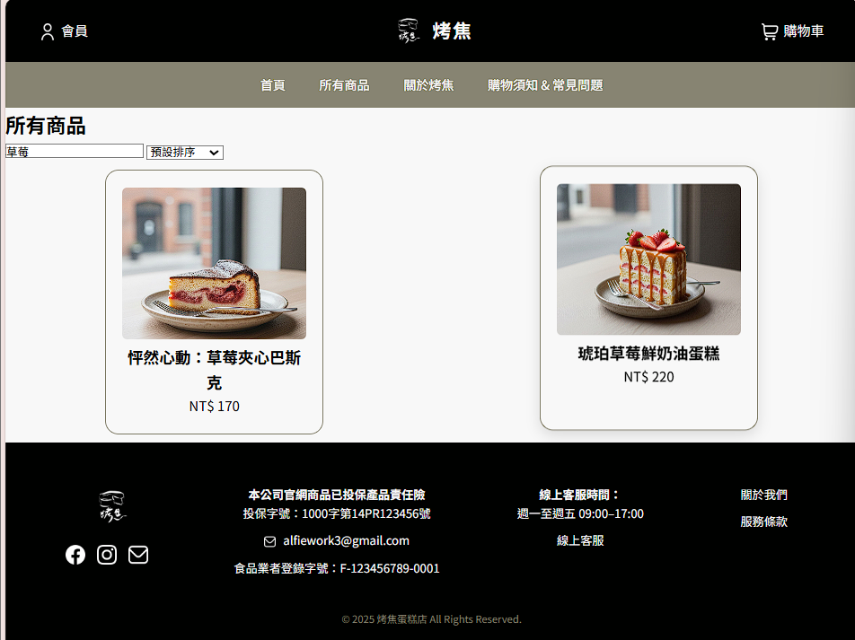
在商品清單頁面中，使用→方案過濾商品→即時更新畫面。
  - 在products.html 加一個搜尋框：
#searchInput：使用者輸入查詢字串。
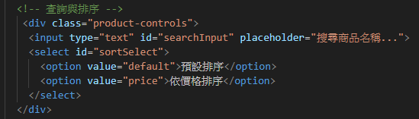
  - 在products.js
讀取searchInput.value（使用者輸入的文字）。
使用filter() 過濾商品列表products，只留下名稱包含關鍵字的商品。
呼叫renderProducts(filtered) 更新畫面。
當使用者輸入文字時（input 事件），立即呼叫updateProducts()。
頁面載入時先執行一次updateProducts()，顯示所有商品。
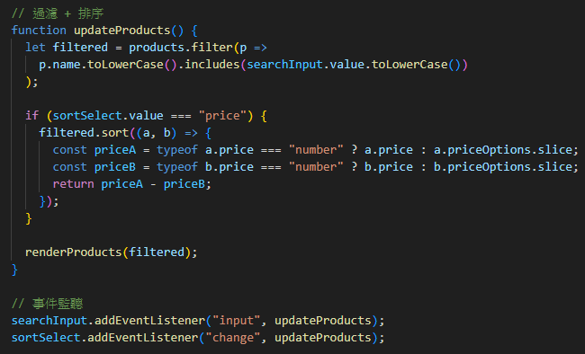

    - 排序：可以依照所選的類別，由小至大按照順序排，像這張照片就是依照價格由小至大排列
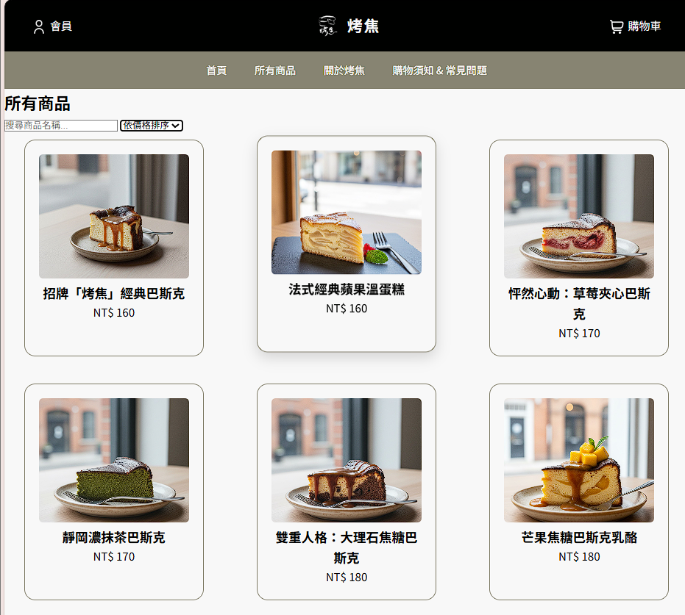
使用者選擇排序方式→程式排序條件重新排列商品→立即更新畫面。
1. 在products.html 放一個排序下拉選單：
#sortSelect：使用者選擇排序方式
2.products.js：
重新sortSelect.value 評定排序方式：
price →比較價格。
使用者選擇排序方式→依條件排序→渲染
    - 會員：登入之後每一次購買過後都會有紀錄，紀錄會有購買商品及購買時間。
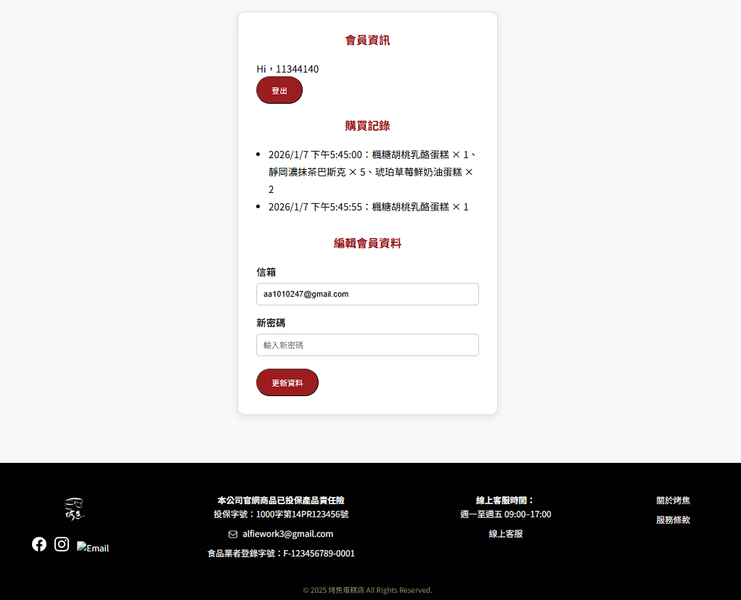
1.當使用者完成結帳時，將購物車存量內容打入「購買記錄」：
當用戶發送訂單時，將購物車存入內容purchaseHistory。
每筆記錄包含：日期( date) +商品清單( items)。
存入localStorage，方便會員中心讀取。
2.登入後顯示購買記錄：
讀取purchaseHistory。
如果沒有記錄→顯示「目前沒有購買記錄」。
如果有記錄→逐筆顯示日期+商品清單。
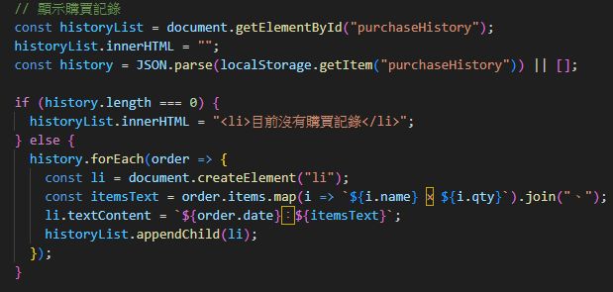

    - 響應式：最大768px 如果手機他卡片會是直式的排列，Footer的排版手機跟電腦排版不一樣。
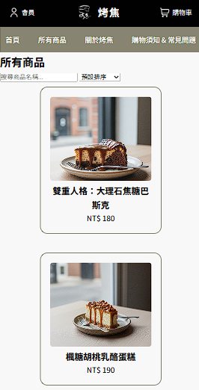
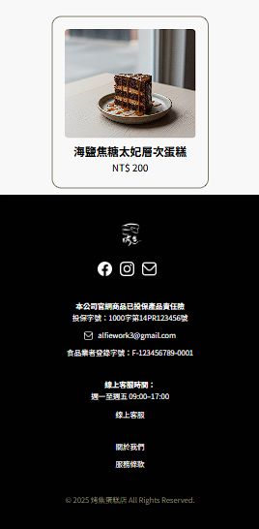
在css中使用@media 設定寬度小於768px
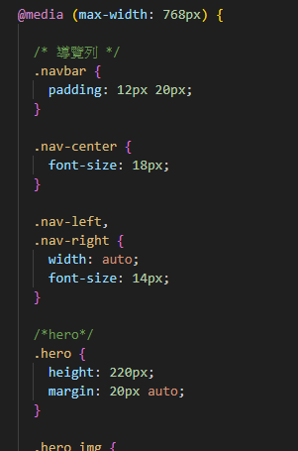

- 遇到的問題與解決方案
在進行這次期末專案的過程中，我遇到的最大困難來自於前期規劃不足。由於一開始沒有將整體流程與網站架構想清楚，也缺乏明確的功能分工與頁面設計規劃，導致在後續實作時經常卡關。例如在寫程式的途中，常常會停下來思考某一段功能究竟應該接到哪個頁面，或是猶豫是否需要另外建立一個新的 HTML 檔案。此外，在實際完成版面後，才發現設計出來的畫面並不如預期美觀，與一開始的草稿有所落差，於是又必須重新調整排版與結構，讓整體風格更一致。回頭檢視才發現，一開始規劃的專案 root 架構也不夠完整，檔案分類不清楚，增加了後續維護與修改的困難。不過，這些問題都在不斷嘗試與修改中逐漸被解決，也讓我深刻體會到「做中學，學中做」的重要性，實作過程本身就是最好的學習。
第二個讓我感到相當困擾的問題，是 function、class 以及變數的命名。由於這是我第一次嘗試規模較大的專案，和以往只需要撰寫小型程式不同，過去隨意使用像 fac1 這樣的簡單名稱還能勉強應付，但在程式碼行數變多後，如果沒有清楚且有意義的命名，後續在閱讀與撰寫程式時就會變得非常混亂。再加上自身英文能力有限，每次在為變數或函式取名時，都需要額外查詢或翻譯相關單字，耗費不少時間。所幸現在有 AI 工具可以協助整理與規劃命名方式，讓程式碼結構更清楚，也使專案能夠順利進行。這次經驗讓我了解到，良好的命名不只是習慣，更是程式設計中非常重要的一環，值得花時間去學習與培養。
第三個困難則是 JavaScript 的應用，尤其是在實作購物車功能以及會員登入系統時，覺得特別困難。這些功能對目前的我來說仍然相當有挑戰性。不過，幸好網路上有許多教學資源與範例可以參考，也有 AI 能協助除錯與解釋程式邏輯，讓我能一步步嘗試理解與修正錯誤。雖然這部分目前仍在持續學習與改善中，但也讓我對 JavaScript 有更深入的認識，並提升了解決問題的能力。

- 心得
  - 11344118 王婷宣
本次專案開發讓我深刻體會到「做中學」的價值。首要挑戰在於前期規劃不足，因初期未釐清網站架構與頁面邏輯，導致實作時常因猶豫功能對接或檔案增減而停滯，甚至需反覆修改排版以維持風格一致，檔案分類不明也增加了維護難度。尤其是在很後期還新增了檔案(member)，原本並沒有把會員單獨寫一個視窗，但後面又決定把會員拿出來單獨寫。而且在原本在最一開始畫網站架構的圖片時，我想做的footer長：關於我們 | 會員服務 | 連絡方式 。但在快做完時，突然很不滿意，又重新規畫才做成現在的樣子。這讓我意識到，詳盡的預先規劃是開發中不可或缺的基石。<br>
其次，變數與函式的命名亦是一大考驗。隨著程式規模擴大，過去隨意的命名方式已不敷使用(e.g：text1、text2)，加上英文能力的限制，命名過程常需依賴翻譯。所幸藉由 AI 工具輔助，我學會了如何建立具語意且結構清晰的命名規範，不僅提升了程式碼的可讀性，更讓我明白良好的命名習慣是專業開發的關鍵。<br>
最後，在實作購物車與登入系統及localStorage 資料管理(這個超難)等 JS 功能，複雜的邏輯對我而言仍具挑戰。透過搜尋網路資源並運用 AI 協助除錯，我逐步拆解問題並理解程式運作原理。雖然部分功能仍在優化，但這次經驗大幅提升了我解決問題的能力。總而言之，這次專案不僅是技術的鍛鍊，更讓我學到從規劃到細節執行的全面思考，而且全部做完超級有成就感。<br><br>
  - 11344136 陳羽蕎
在設計商品的過程中，我們重視的是乾淨與整潔，所以產品的照片都是同樣視角的，因為品牌名稱以焦糖為主，所以商品大多是焦糖的主題，常見的問題則需要站在消費者的角度上思考，這樣才能理解消費者需要的是什麼，品牌理念是個很抽象的東西，我覺得把我們想要的畫出來並且打成文字也是一件不簡單的事情，這次的製作過程也讓我學到了如何與組員一起合作，還有如何適當的使用AI來幫忙。
  - 11344138 陳品妤
在這次網站設計的專題中，我們以 HTML 為主要工具，實際完成了一個販售蛋糕的網站。從一開始規劃網站架構、版面配置，到實際撰寫程式碼，讓我更加理解網站設計不只是把內容放上網頁，而是需要同時考慮視覺呈現與使用者操作的便利性。
在設計版面時，我們特別重視整體的整齊與一致性，包含文字排列、圖片大小與間距，讓使用者在瀏覽時不會感到混亂。同時也思考使用者進入網站後，是否能快速找到商品資訊、常見問題與品牌理念，這讓我開始從「使用者角度」來看待網站設計，而不只是單純完成畫面。且其中的廣告圖片等是由我負責設計並製圖的，也讓我的興趣能夠融入在期末專案上。
  - 11344140 李羽涵
實作過程中，我學習到 HTML 結構的重要性，例如標題、區塊的層級安排，會直接影響網站的可讀性與後續維護。此外，透過不斷修改與測試，也讓我理解到網站設計需要耐心與細心，許多小細節都會影響整體效果。
這次的網站設計經驗，不僅提升了我對網頁製作的熟悉度，也讓我學到如何與組員分工合作，彼此討論設計想法並共同解決問題。同時，我們也嘗試在適當的情況下運用 AI 作為輔助工具，協助整理想法與修正內容，讓整個製作流程更加順暢。整體來說，這是一個兼具學習性與實作性的網站設計經驗。

- 參考資料
配色：https://coolors.co/7be0ad-aee5d8-e7e5e5-e5d0e3-e0b0d5
CSS documentation：https://devdocs.io/css/
Bootstrap：JavaScript 教學
Flexbox：https://w3c.hexschool.com/flexbox/2186a786
各大ai：copilot、gemini、chatgpt、cursor
紅葉蛋糕：https://www.hongyehcake.com.tw/
糖村蛋糕：https://www.sugar.com.tw/products/strawberry-cheese-cake
Ladykelly：https://www.ladykelly.com.tw/category/118002
Github教學：https://w3c.hexschool.com/git/cfdbd310

